Бюджет для граждан
по решению Саратовской городской Думы «О бюджете муниципального образования «Город Саратов» на 2016 год»

- Вводная часть

«Бюджет для граждан» познакомит Вас с положениями основного финансового документа муниципального образования «Город Саратов» - бюджета города на 2016 год.
В «Бюджете для граждан» кратко и доступно отражены основные параметры бюджета на 2016 год. Бюджет города очень сложный и объемный документ. В нем около 300 страниц информации, непростой для восприятия даже профессиональными экономистами и финансистами.
В нашем «бюджете для граждан» сделано все возможное, чтобы не только экономисты, но и все жители города могли понять, какие обязательства берет на себя муниципальное образование, на какие цели и в каком объеме планируется направить бюджетные средства. В рамках 5 муниципальных и 29 ведомственных целевых программ распределено 6,1% расходов бюджета. Большая часть программ имеет социальную направленность.
В 2016 году на социальную сферу будет направлено 66,3% расходов бюджета или 7 547 190,0 тыс. руб., в том числе на выполнение майского Указа Президента России № 597 «О мероприятиях по реализации государственной социальной политики» в части доведения размера средней заработной платы педагогическим работникам образовательных учреждений и работникам культуры до средней заработной платы в Саратовской области с учетом показателей, установленных «дорожными картами» и повышение заработной платы в связи с ростом потребительских цен на товары и услуги с 1 декабря 2016 года на 7,2% за счёт оптимизации штатной численности без увеличения годового фонда оплаты труда.
Бюджет муниципального образования «Город Саратов» на 2016 год подготовлен в соответствии с указами Президента Российской Федерации от 7 мая 2012 года, Бюджетным кодексом Российской Федерации, Положением о бюджетном процессе в муниципальном образовании «Город Саратов», изменениями в налоговое законодательство и основывается на показателях прогноза социально-экономического развития города.
До начала составления проекта бюджета администрацией муниципального образования «Город Саратов» принимается постановление «О разработке проекта бюджета муниципального образования «Город Саратов» и среднесрочного финансового плана муниципального образования «Город Саратов», в котором определяются состав межведомственной комиссии, ответственные исполнители, порядок и сроки работы над документами и материалами, необходимыми для составления проекта бюджета.
Непосредственное составление бюджета осуществляет комитет по финансам администрации муниципального образования «Город Саратов».
Проект бюджета города рассматривается на публичных слушаниях и постоянно действующем совещании при главе администрации муниципального образования «Город Саратов», после чего вносится на рассмотрение Саратовской городской Думы.
В 2015 году публичные слушания по проекту бюджета муниципального образования «Город Саратов» проходили 10 ноября, среднесрочный финансовый план на 2016-2018 годы утверждён постановлением администрации муниципального образования «Город Саратов» 11 ноября, в Саратовскую городскую Думу проект бюджета внесён 13 ноября.
Бюджет муниципального образования «Город Саратов» утверждён решением Саратовской городской Думы от 17 декабря 2015 года № 54-587 «О бюджете муниципального образования «Город Саратов» на 2016 год».

2. Общие характеристики бюджета
2.1. Основные параметры бюджета
Таблица 1. Основные параметры бюджета муниципального образования «Город Саратов» на 2016 год
 |  | тыс. руб.
 | Наименование | Сумма
 | Доходы | 11 140 012,3
 | Расходы | 11 382 438,8
 | Дефицит | -242 426,5

2.2. Основные направления бюджетной и налоговой политики
на 2016 год

Бюджетная политика на 2016 год нацелена на обеспечение сбалансированности и устойчивости бюджета в условиях ограниченности финансовых ресурсов, последовательное сокращение бюджетного дефицита и будет направлена на решение следующих основных задач:
- дальнейшее совершенствование государственной социальной политики;
- выполнение Указов Президента Российской Федерации от 7 мая 2012 года (№ 597 «О мероприятиях по реализации государственной социальной политики и № 599 «О мерах по реализации государственной политики в области образования и науки»), в том числе доведение средней заработной платы педагогических работников образовательных учреждений и работников культуры до средней заработной платы в Саратовской области с учетом показателей, установленных «дорожными картами» и достижение 100% доступности дошкольного образования для детей в возрасте от 3-х до 7 лет;
- переселение граждан из аварийного жилищного фонда;
- проведение дальнейшей оптимизации учреждений бюджетной сети;
- оптимизация расходов на содержание органов местного самоуправления;
- повышение эффективности бюджетных расходов, в том числе за счёт оптимизации муниципальных закупок.
В рамках реализации налоговой политики в 2016 году основное внимание будет уделяться проведению антикризисных налоговых мер, а также повышению эффективности системы налогового администрирования.
Резервы повышения бюджетных доходов за счет изменения налогового законодательства практически отсутствуют. Применение консервативного подхода при формировании бюджета на 2016 год обусловлено сложной макроэкономической ситуацией и низкими темпами роста российской экономики.
Основной задачей налоговой политики в 2016 году остается обеспечение доходов бюджета муниципального образования «Город Саратов». Достижение указанной задачи будет осуществляться за счет реализации мероприятий по следующим направлениям:
- повышение эффективности управления муниципальной собственностью;
- повышение уровня ответственности главных администраторов доходов за выполнение плановых показателей поступления доходов, повышение качества администрирования налоговых и неналоговых доходов бюджета муниципального образования «Город Саратов»;
- продолжение работы по сокращению задолженности по налогам и сборам, зачисляемым в бюджет муниципального образования «Город Саратов», в том числе за счет проведения мероприятий по претензионной работе и передачи материалов в суд для принудительного взыскания.
В целях реализации положений Федерального закона от 27.07.2010 № 210-ФЗ «Об организации предоставления государственных и муниципальных услуг» главным администраторам доходов необходимо повысить качество предоставляемой информации в Государственную систему о государственных и муниципальных платежах (ГИС ГМП), а также осуществить внедрение автоматизированного процесса формирования, учета и отправки начислений в ГИС ГМП.

3. Доходы бюджета, межбюджетные отношения
3.1. Общие сведения

Доходы бюджета – поступающие в бюджет денежные средства, за исключением средств, являющихся источниками финансирования дефицита бюджета.
Доходы бюджета города формируются в соответствии с бюджетным законодательством Российской Федерации, законодательством о налогах и сборах и законодательством об иных обязательных платежах.
К доходам бюджетов относятся налоговые доходы, неналоговые доходы и безвозмездные поступления.
Сумма налоговых и неналоговых доходов составляет 6 437 560,7 тыс. руб. или 57,8% от общей суммы доходов.
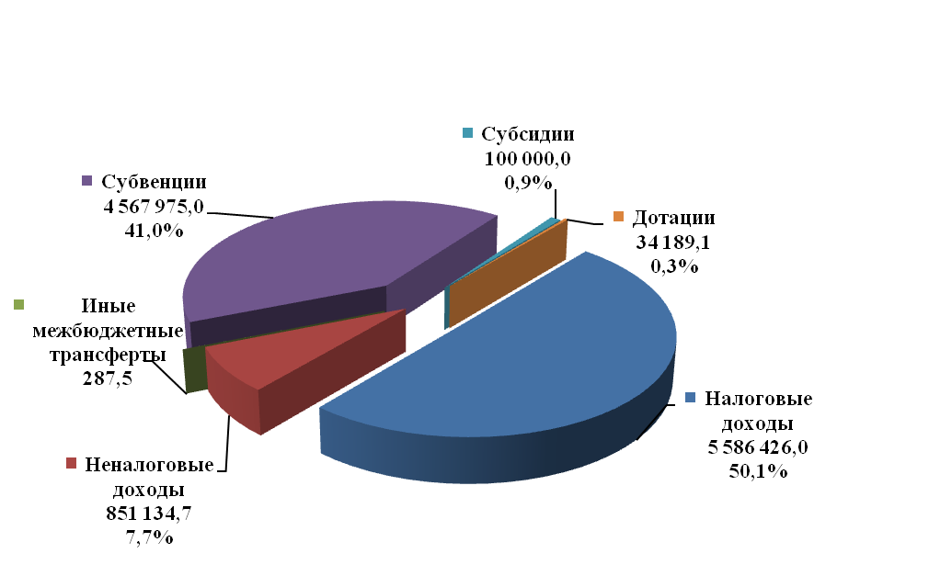
Сумма безвозмездных поступлений составляет 4 702 451,6 тыс. руб. или 42,2% от общей суммы доходов.

3.2. Налоговые и неналоговые доходы

В структуре налоговых и неналоговых доходов бюджета муниципального образования «Город Саратов» налоговые доходы составляют 86,8%, неналоговые – 13,2%.
Основные бюджетообразующие доходные источники бюджета муниципального образования «Город Саратов»:
- налог на доходы физических лиц (61,9%);
- единый налог на вмененный доход (10,6%);
- земельный налог (6,6%);
- налог на имущество физических лиц (5,0%).
Существенных изменений в структуре налоговой системы, введение новых налогов в среднесрочной перспективе не предполагается.
Дальнейшее совершенствование налоговой системы должно реализовываться в направлении настройки существующей системы налогообложения, мобилизации дополнительных доходов за счет улучшения качества налогового администрирования, сокращения теневой экономики.
Численность населения города Саратова составляет 842 097 человек.
Объем налоговых и неналоговых доходов бюджета муниципального образования «Город Саратов» в расчете на 1 жителя составляет 7,6 тыс. руб.
Граждане города Саратова уплачивают во все уровни бюджетной системы:
- налог на доходы физических лиц;
- налог на имущество физических лиц;
- транспортный налог;
- земельный налог.

Таблица 2. Нормативы отчислений по основным налоговым доходам в бюджеты разных уровней на 2016 год
Налоги, сборы установленные законодательством | Бюджет города | Областной бюджет | Федераль-ный бюджет

1 |  | 2 | 3 | 4
Федеральные и предусмотрен-ные специальными налоговыми режимами | Налог на прибыль организаций, зачисляемый в федеральный бюджет |  |  | 100%
 | Налог на прибыль организаций, зачисляемый в бюджеты субъектов |  | 100%
 | Налог на доходы физических лиц | 26,6% | 73,4%
 | Налог на добавленную стоимость |  |  | 100%
Акцизы,
в том числе:
 | акцизы на спирт этиловый из пищевого сырья |  | 50% | 50%
 | акцизы на спиртосодержащую продукцию |  | 50% | 50%
 | акцизы на алкогольную продукцию (без пива) |  | 40% | 60%
 | акцизы на алкогольную продукцию (пиво) |  | 100%
 | Акцизы на табачную продукцию |  |  | 100%
 | Акцизы на автомобильный и прямогонный бензин, дизельное топливо, моторные масла для дизельных и (или) карбюраторных (инжекторных) двигателей | 0,5903% | 100%*
 | Налог, взимаемый в связи с применением упрощенной системы налогообложения |  | 100%
 | Единый налог на вмененный доход для отдельных видов деятельности | 100%
 | Единый сельскохозяйственный налог | 100%
 | Налог, взимаемый в связи с применением патентной системы налогообложения | 100%
 | Налог на добычу полезных ископаемых  (в зависимости от вида полезных ископаемых) |  | 60%; 100% | 40%; 100%
 | Водный налог |  |  | 100%
 | Государственная пошлина  (в зависимости от вида госпошлины и установленных полномочий) | 100% | 100% | 100%
Региональные | Налог на имущество организаций |  | 100%
Региональные | Налог на игорный бизнес |  | 100%
Региональные | Транспортный налог |  | 100%
Местные | Налог на имущество физических лиц | 100%
Местные | Земельный налог | 100%
* из них 10% распределяется в бюджеты муниципальных образований Саратовской области исходя из протяженности автомобильных дорог местного значения

Таблица 3. Налоговые и неналоговые доходы бюджета муниципального образования «Город Саратов» на 2016 год
 |  | тыс. руб.
Код бюджетной классификации | Наименование | Сумма

1 | 2 | 3
1 00 00000 00 0000 000 | НАЛОГОВЫЕ И НЕНАЛОГОВЫЕ ДОХОДЫ | 6 437 560,7
1 01 02000 01 0000 110 | Налог на доходы физических лиц | 3 983 157,0
1 03 02230 01 0000 110 | Доходы от уплаты акцизов на дизельное топливо, зачисляемые в консолидированные бюджеты субъектов Российской Федерации | 11 688,9
1 03 02240 01 0000 110 | Доходы от уплаты акцизов на моторные масла для дизельных и (или) карбюраторных (инжекторных) двигателей, зачисляемые в консолидированные бюджеты субъектов Российской Федерации | 177,6
1 03 02250 01 0000 110 | Доходы от уплаты акцизов на автомобильный бензин, производимый на территории Российской Федерации, зачисляемые в консолидированные бюджеты субъектов Российской Федерации | 25 512,4
1 03 02260 01 0000 110 | Доходы от уплаты акцизов на прямогонный бензин, производимый на территории Российской Федерации, зачисляемые в консолидированные бюджеты субъектов Российской Федерации | -4 436,2
1 05 02000 02 0000 110 | Единый налог на вмененный доход для отдельных видов деятельности | 680 000,0
1 05 03000 01 0000 110 | Единый сельскохозяйственный налог | 4 101,3
1 05 04000 02 0000 110 | Налог, взимаемый в связи с применением патентной системы налогообложения | 13 000,0
1 06 01020 04 0000 110 | Налог на имущество физических лиц, взимаемый по ставкам, применяемым к объектам налогообложения, расположенным в границах городских округов | 325 000,0
1 06 06000 00 0000 110 | Земельный налог | 422 425,0
1 08 00000 00 0000 000 | Государственная пошлина | 125 800,0
1 11 05012 04 0000 120 | Доходы, получаемые в виде арендной платы за земельные участки, государственная собственность на которые не разграничена и которые расположены в границах городских округов, а также средства от продажи права на заключение договоров аренды указанных земельных участков | 400 000,0
1 11 05024 04 0000 120 | Доходы, получаемые в виде арендной платы, а также средства от продажи права на заключение договоров аренды за земли, находящиеся в собственности городских округов (за исключением земельных участков муниципальных бюджетных и автономных учреждений) | 7 200,0
1 11 05074 04 0000 120 | Доходы от сдачи в аренду имущества, находящегося в оперативном управлении органов управления городских округов и созданных ими учреждений (за исключением имущества муниципальных бюджетных и автономных учреждений) | 82,8
1 11 05074 04 0000 120 | Доходы от сдачи в аренду имущества, составляющего казну городских округов (за исключением земельных участков) | 52 300,0
1 11 07014 04 0000 120 | Доходы от перечисления части прибыли, остающейся после уплаты налогов и иных обязательных платежей муниципальных унитарных предприятий, созданных городскими округами | 5 918,0
1 11 09044 04 0000 120 | Прочие поступления от использования имущества, находящегося в собственности городских округов (за исключением имущества муниципальных бюджетных и автономных учреждений, а также имущества муниципальных унитарных предприятий, в том числе казенных) | 114 310,4
1 12 01000 01 0000 120 | Плата за негативное воздействие на окружающую среду | 13 266,3
1 12 05040 04 0000 120 | Плата за пользование водными объектами, находящимися в собственности городских округов | 0,7
1 13 01994 04 0000 130 | Прочие доходы от оказания платных услуг (работ) получателями средств бюджетов городских округов | 67 054,6
1 13 02064 04 0000 130 | Доходы, поступающие в порядке возмещения расходов, понесенных в связи с эксплуатацией имущества городских округов | 590,9
1 14 02040 04 0000 410 | Доходы от реализации имущества, находящегося в собственности городских округов (за исключением имущества муниципальных бюджетных и автономных учреждений, а также имущества муниципальных унитарных предприятий, в том числе казенных), в части реализации основных средств по указанному имуществу | 46 000,0
1 14 06012 04 0000 430 | Доходы от продажи земельных участков, государственная собственность на которые не разграничена | 50 000,0
1 16 00000 00 0000 000 | ШТРАФЫ, САНКЦИИ, ВОЗМЕЩЕНИЕ УЩЕРБА | 94 411,0
3.3. Межбюджетные трансферты

Таблица 4. Безвозмездные поступления в бюджет
муниципального образования «Город Саратов» на 2016 год
тыс. руб.
Код бюджетной классификации | Наименование | Сумма
1 | 2 | 3
2 00 00000 00 0000 000 | БЕЗВОЗМЕЗДНЫЕ ПОСТУПЛЕНИЯ | 4 702 451,6
2 02 00000 00 0000 000 | БЕЗВОЗМЕЗДНЫЕ ПОСТУПЛЕНИЯ ОТ ДРУГИХ БЮДЖЕТОВ БЮДЖЕТНОЙ СИСТЕМЫ РОССИЙСКОЙ ФЕДЕРАЦИИ | 4 702 451,6
2 02 01001 04 0001 151 | Дотации бюджетам городских округов на выравнивание бюджетной обеспеченности поселений области | 34 189,1
2 02 02999 04 0062 151 | Субсидии бюджетам городских округов на капитальный ремонт, ремонт и содержание автомобильных дорог общего пользования местного значения за счет средств областного дорожного фонда | 100 000,0
2 02 03024 04 0001 151 | Субвенции бюджетам городских округов области на финансовое обеспечение образовательной деятельности муниципальных общеобразовательных учреждений | 2 572 448,8
2 02 03024 04 0003 151 | Субвенции бюджетам городских округов области на осуществление органами местного самоуправления государственных полномочий по созданию и организации деятельности комиссий по делам несовершеннолетних и защите их прав | 3 776,7
2 02 03024 04 0004 151 | Субвенции бюджетам городских округов области на осуществление органами местного самоуправления отдельных государственных полномочий по санкционированию финансовыми органами муниципальных образований Саратовской области кассовых выплат получателям средств областного бюджета, областным государственным автономным и бюджетным учреждениям, расположенным на территориях муниципальных образований области | 1 360,1
2 02 03024 04 0008 151 | Субвенции бюджетам городских округов области на осуществление органами местного самоуправления государственных полномочий по образованию и обеспечению деятельности административных комиссий, определению перечня должностных лиц, уполномоченных составлять протоколы об административных правонарушениях | 1 403,9
2 02 03024 04 0009 151 | Субвенции бюджетам городских округов области на осуществление органами местного самоуправления отдельных государственных полномочий по осуществлению деятельности по опеке и попечительству в отношении несовершеннолетних граждан в части расходов на оплату труда, начисления на выплаты по оплате труда и обеспечение деятельности штатных работников | 14 770,0
2 02 03024 04 0010 151 | Субвенции бюджетам городских округов области на осуществление органами местного самоуправления государственных полномочий по организации предоставления гражданам субсидий на оплату жилого помещения и коммунальных услуг | 13 657,1
2 02 03024 04 0011 151 | Субвенции бюджетам городских округов области на осуществление органами местного самоуправления отдельных государственных полномочий по осуществлению деятельности по опеке и попечительству в отношении совершеннолетних граждан | 2 212,8
2 02 03024 04 0012 151 | Субвенции бюджетам городских округов области на осуществление органами местного самоуправления государственных полномочий по организации предоставления компенсации родительской платы и расходам по оплате услуг почтовой связи и банковских услуг, оказываемых банками, по выплате за присмотр и уход за детьми в образовательных организациях, реализующих основную общеобразовательную программу дошкольного образования | 5 338,2
2 02 03024 04 0014 151 | Субвенции бюджетам городских округов области на осуществление органами местного самоуправления государственных полномочий по предоставлению компенсации родительской платы за присмотр и уход за детьми в образовательных организациях, реализующих основную общеобразовательную программу дошкольного образования | 158 698,5
2 02 03024 04 0015 151 | Субвенции бюджетам городских округов области на осуществление органами местного самоуправления отдельных государственных полномочий по государственному управлению охраной труда | 935,1
2 02 03024 04 0016 151 | Субвенции бюджетам городских округов области на осуществление органами местного самоуправления государственных полномочий по предоставлению гражданам субсидий на оплату жилого помещения и коммунальных услуг | 262 708,6
2 02 03024 04 0027 151 | Субвенции бюджетам городских округов области на осуществление органами местного самоуправления государственных полномочий по предоставлению питания отдельным категориям обучающихся в муниципальных образовательных организациях, реализующих образовательные программы начального общего, основного общего и среднего общего образования | 66 505,1
2 02 03024 04 0028 151 | Субвенции бюджетам городских округов области на осуществление органами местного самоуправления государственных полномочий по частичному финансированию расходов на присмотр и уход за детьми дошкольного возраста в муниципальных образовательных организациях, реализующих основную общеобразовательную программу дошкольного образования | 18 091,9
2 02 03024 04 0029 151 | Субвенции бюджетам городских округов области на осуществление органами местного самоуправления государственных полномочий по организации предоставления питания отдельным категориям обучающихся в муниципальных образовательных организациях, реализующих образовательные программы начального общего, основного общего и среднего общего образования, и частичному финансированию расходов на присмотр и уход за детьми дошкольного возраста в муниципальных образовательных организациях, реализующих основную общеобразовательную программу дошкольного образования | 6 657,9
2 02 03024 04 0033 151 | Субвенции бюджетам городских округов области на осуществление органами местного самоуправления отдельных государственных полномочий по предоставлению субсидии частным общеобразовательным организациям, осуществляющим образовательную деятельность по имеющим государственную аккредитацию основным общеобразовательным программам, на возмещение затрат на обеспечение образовательной деятельности | 50 203,9
2 02 03024 04 0034 151 | Субвенции бюджетам городских округов области на организацию осуществления органами местного самоуправления отдельных государственных полномочий по предоставлению субсидии частным общеобразовательным организациям, осуществляющим образовательную деятельность по имеющим государственную аккредитацию основным общеобразовательным программам, на возмещение затрат на обеспечение образовательной деятельности | 502,0
2 02 03024 04 0035 151 | Субвенции бюджетам городских округов области на организацию осуществления органами местного самоуправления отдельных государственных полномочий по предоставлению субсидии частным дошкольным образовательным организациям на возмещение затрат на обеспечение образовательной деятельности | 199,7
2 02 03024 04 0036 151 | Субвенции бюджетам городских округов области на осуществление органами местного самоуправления отдельных государственных полномочий по предоставлению субсидии частным дошкольным образовательным организациям на возмещение затрат на обеспечение образовательной деятельности | 19 970,7
2 02 03024 04 0037 151 | Субвенции бюджетам городских округов области на финансовое обеспечение образовательной деятельности муниципальных дошкольных образовательных организаций | 1 367 550,3
2 02 03024 04 0038 151 | Субвенции бюджетам городских округов области на осуществление органами местного самоуправления отдельных государственных полномочий по осуществлению деятельности по опеке и попечительству в отношении несовершеннолетних граждан в части расходов на обеспечение деятельности по сохранению, содержанию и ремонту пустующих жилых помещений, закрепленных за детьми-сиротами и детьми, оставшимися без попечения родителей | 983,7
2 02 04025 04 0000 151 | Межбюджетные трансферты, передаваемые бюджетам городских округов на комплектование книжных фондов библиотек муниципальных образований | 287,5

4. Расходы бюджета
4.1. Общие сведения

Расходы бюджета – выплачиваемые из бюджета денежные средства, за исключением средств, являющихся источниками финансирования дефицита бюджета.
Формирование расходов осуществляется в соответствии с расходными обязательствами, обусловленными установленным законодательством разграничением полномочий, исполнение которых должно происходить в очередном финансовом году за счет средств соответствующих бюджетов.

Принципы формирования расходов бюджета:

- по ведомствам;
- по разделам (подразделам);
- по целевым статьям;
- по видам расходов.

Разделы классификации расходов бюджетов:

01 «Общегосударственные вопросы»
02 «Национальная оборона»
03 «Национальная безопасность и правоохранительная деятельность»
04 «Национальная экономика»
05 «Жилищно-коммунальное хозяйство»
06 «Охрана окружающей среды»
07 «Образование»
08 «Культура, кинематография»
09 «Здравоохранение»
10 «Социальная политика»
11 «Физическая культура и спорт»
12 «Средства массовой информации»
13 «Обслуживание государственного и муниципального долга»

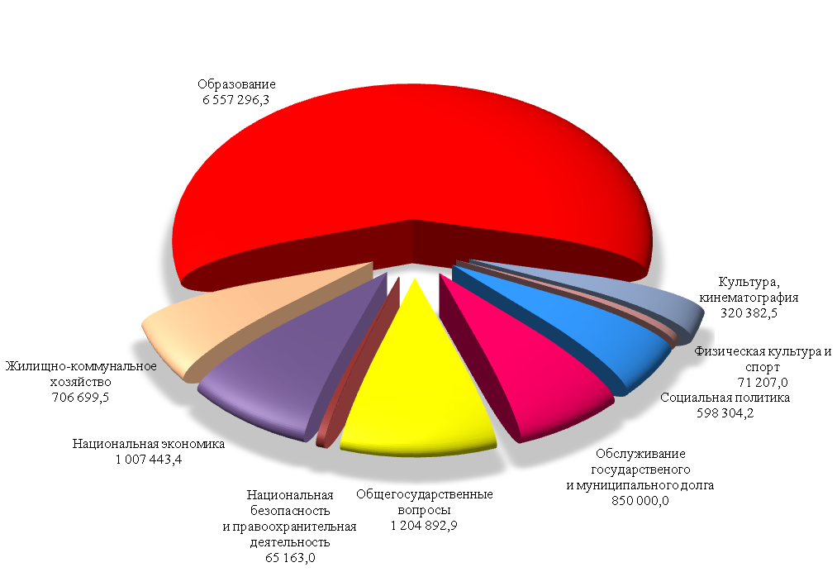
Диаграмма 2. Распределение расходов бюджета муниципального образования "Город Саратов" по разделам (тыс. руб.)

Расходы в расчёте на 1 жителя города
842 097 жителей

13,6 тыс. руб./жит.

11 485 808,3 тыс.руб.

тыс. руб.

2015 : =
11 382 438,8 тыс. руб.

842 097 жителей

13,5 тыс. руб./жит.

2016 : =

В целях реализации приоритетов социально-экономического развития города и повышения результативности расходов главными распорядителями бюджетных средств разработаны и утверждены 5 муниципальных и 22 ведомственные программы (не включенные в муниципальные). Данные программы содержат характеристику проблемы, решение которой осуществляется путем реализации программы, основные цели и задачи программы, описание ожидаемых конечных результатов реализации программы и целевые индикаторы программы. Ресурсное обеспечение программ приведено в таблице.

Таблица 5. Перечень муниципальных и ведомственных целевых программ в бюджете 2016 года
тыс.руб.
Наименование программы | Сумма

1 | 2
Муниципальная программа «Развитие образования в муниципальном образовании «Город Саратов» на 2014-2016 годы | 69 339,6
Подпрограмма «Развитие системы дошкольного образования» | 32 716,2
Основное мероприятие «Совершенствование материально-технической базы и инфраструктуры муниципальных дошкольных образовательных учреждений» | 32 716,2
Подпрограмма «Развитие системы дополнительного образования» | 20 617,8
Подпрограмма «Развитие системы дополнительного образования» | 2 750,0
Основное мероприятие «Совершенствование материально-технической базы и инфраструктуры муниципальных учреждений дополнительного образования» | 17 987,8
Основное мероприятие «Совершенствование материально-технической базы и инфраструктуры муниципальных учреждений дополнительного образования» | 2 750,0
Основное мероприятие «Выявление, развитие и поддержка детей с выдающимися способностями» | 2 630,0
Подпрограмма «Развитие системы общего образования» | 13 255,6
Основное мероприятие «Ведомственная целевая программа «Обеспечение безопасности эксплуатации зданий, укрепление материально-технической базы муниципальных образовательных учреждений, в отношении которых функции и полномочия учредителя осуществляет комитет по образованию администрации муниципального образования «Город Саратов» на 2016 год» | 1 280,0
Основное мероприятие «Ведомственная целевая программа «Обеспечение безопасности эксплуатации зданий, укрепление материально-технической базы муниципальных образовательных учреждений, в отношении которых функции и полномочия учредителя осуществляет администрация Ленинского района муниципального образования «Город Саратов» на 2016 год» | 2 800,0
Основное мероприятие «Ведомственная целевая программа «Обеспечение безопасности эксплуатации зданий, укрепление материально-технической базы муниципальных образовательных учреждений, в отношении которых функции и полномочия учредителя осуществляет администрация Заводского района муниципального образования «Город Саратов» на 2016 год» | 800,0
Основное мероприятие «Ведомственная целевая программа «Обеспечение безопасности эксплуатации зданий, укрепление материально-технической базы муниципальных образовательных учреждений, в отношении которых функции и полномочия учредителя осуществляет администрация Фрунзенского района муниципального образования «Город Саратов» на 2016 год» | 360,0
Основное мероприятие «Ведомственная целевая программа «Обеспечение безопасности эксплуатации зданий, укрепление материально-технической базы муниципальных образовательных учреждений, в отношении которых функции и полномочия учредителя осуществляет администрация Кировского района муниципального образования «Город Саратов» на 2016 год» | 1 622,5
Основное мероприятие «Ведомственная целевая программа «Обеспечение безопасности эксплуатации зданий, укрепление материально-технической базы муниципальных образовательных учреждений, в отношении которых функции и полномочия учредителя осуществляет администрация Волжского района муниципального образования «Город Саратов» на 2016 год» | 4 333,1
Основное мероприятие «Развитие инфраструктуры системы общего образования» | 2 060,0
Реконструкция здания пристройки МАОУ «Гимназия №1» Октябрьского района г. Саратова | 2 060,0
Муниципальная программа «Повышение энергоэффективности и энергосбережения в муниципальном образовании «Город Саратов» на период до 2020 года | 2 800,0
Подпрограмма «Энергосбережение и повышение энергоэффективности в организациях бюджетной сферы» | 2 800,0
Основное мероприятие «Проведение мероприятий по энергосбережению и повышению энергетической эффективности в соответствии с энергетическими паспортами объектов муниципальной собственности» | 1 450,0
Основное мероприятие «Проведение мероприятий по энергосбережению и повышению энергетической эффективности в соответствии с энергетическими паспортами объектов муниципальной собственности» | 1 350,0
Муниципальная программа «Развитие физической культуры и массового спорта в муниципальном образовании «Город Саратов» на 2014-2016 годы | 21 540,6
Подпрограмма «Совершенствование системы физического воспитания населения в муниципальном образовании «Город Саратов» на 2014-2016 годы | 4 640,6
Основное мероприятие «Пропаганда здорового образа жизни» | 645,0
Основное мероприятие «Организация и проведение (участие в организации и проведении) спортивных и физкультурно-массовых мероприятий» | 3 695,6
Расходы на выполнение муниципальных заданий муниципальными бюджетными и автономными учреждениями | 3 695,6
Основное мероприятие «Обеспечение участия спортсменов в составе спортивных сборных команд города в городских, областных, межрегиональных, Всероссийских, Международных спортивных соревнованиях и физкультурно-массовых мероприятиях» | 300,0
Подпрограмма «Развитие системы подготовки спортивного резерва в муниципальном образовании «Город Саратов» на 2014-2016 годы | 4 800,0
Основное мероприятие «Участие спортсменов в городских, областных, межрегиональных, Всероссийских и Международных соревнованиях и учебно-тренировочных сборах» | 1 800,0
Основное мероприятие «Организация и проведение (участие в организации и проведении) спортивных соревнований по видам спорта» | 3 000,0
Расходы на выполнение муниципальных заданий муниципальными бюджетными и автономными учреждениями | 3 000,0
Подпрограмма «Развитие и укрепление материально-технической базы физической культуры и массового спорта в муниципальном образовании «Город Саратов» на 2014-2016 годы | 12 100,0
Основное мероприятие «Капитальный и текущий ремонт объектов физической культуры и спорта, работы по благоустройству прилегающей территории | 5 110,0
Основное мероприятие «Капитальный и текущий ремонт объектов физической культуры и спорта, работы по благоустройству прилегающей территории | 3 800,0
Основное мероприятие «Приобретение спортивного инвентаря, оборудования, иного имущества и предметов материально-технического обеспечения деятельности подведомственных управлению по физической культуре и спорту администрации муниципального образования «Город Саратов» автономных и бюджетных учреждений» | 1 140,0
Основное мероприятие «Приобретение спортивного инвентаря, оборудования, иного имущества и предметов материально-технического обеспечения деятельности подведомственных управлению по физической культуре и спорту администрации муниципального образования «Город Саратов» автономных и бюджетных учреждений» | 800,0
Основное мероприятие «Приобретение спортивного инвентаря, оборудования, иного имущества и предметов материально-технического обеспечения деятельности подведомственных управлению по физической культуре и спорту администрации муниципального образования «Город Саратов» автономных и бюджетных учреждений» | 1 250,0
Муниципальная программа «Улучшение условий и охраны труда в муниципальных учреждениях города Саратова» на 2014-2016 годы | 401,7
Подпрограмма «Специальная оценка условий труда» | 306,0
Основное мероприятие «Организация проведения специальной оценки условий труда в муниципальных учреждениях» | 306,0
Подпрограмма «Обучение по охране труда руководителей и специалистов» | 25,2
Основное мероприятие «Направление на обучение по охране труда руководителей и специалистов муниципальных учреждений» | 25,2
Подпрограмма «Обеспечение выполнения требований охраны труда в муниципальных учреждениях» | 70,5
Основное мероприятие «Проведение семинаров для руководителей и специалистов муниципальных учреждений» | 63,5
Основное мероприятие «Проведение смотров-конкурсов» | 7,0
Муниципальная программа «Профилактика правонарушений, терроризма, экстремизма, межнациональных конфликтов и наркомании» на 2016-2018 годы | 6 387,8
Подпрограмма «Профилактика терроризма, экстремизма и межнациональных конфликтов в муниципальном образовании «Город Саратов» | 500,0
Основное мероприятие «Осуществление мероприятий по профилактике терроризма, экстремизма и межнациональных конфликтов» | 500,0
Подпрограмма «Профилактика правонарушений и наркомании среди обучающихся муниципальных образовательных учреждений» | 400,0
Основное мероприятие «Осуществление профилактики правонарушений и наркомании среди обучающихся муниципальных образовательных учреждений» | 400,0
Подпрограмма «Профилактика правонарушений в муниципальном образовании «Город Саратов» | 5 487,8
Основное мероприятие «Социальная поддержка граждан, являющихся членами народной дружины и принимающих в ее составе участие в охране общественного порядка в муниципальном образовании «Город Саратов» | 5 487,8
Ведомственные целевые программы, не включенные в муниципальные программы | 594 032,7
Ведомственная целевая программа «Переселение граждан города Саратова из аварийного жилищного фонда в 2013-2017 годах» | 143 956,0
Ведомственная целевая программа «Приобретение жилых помещений для исполнения решений судов» на 2015-2017 годы | 45 259,0
Ведомственная целевая программа «Информационное освещение деятельности администрации муниципального образования «Город Саратов» по социально-экономическому развитию города Саратова» на 2016 год | 5 191,2
Ведомственная целевая программа «Поддержка социально ориентированных некоммерческих организаций города Саратова» на 2016 год | 500,0
Ведомственная целевая программа «Социальная поддержка населения города Саратова» на 2016 год | 33 691,4
Ведомственная целевая программа «Старшее поколение» на 2016 год | 2 432,8
Ведомственная целевая программа «Обеспечение жилыми помещениями молодых семей г. Саратова» на 2016 год | 374,8
Ведомственная целевая программа «Развитие педагогического потенциала» на 2016 год | 736,0
Ведомственная целевая программа «Организация мероприятий с детьми и молодежью» на 2016 год | 9 061,4
Ведомственная целевая программа «Формирование земельных участков, расположенных на территории муниципального образования «Город Саратов» на 2016 год | 5 000,0
Ведомственная целевая программа «Проведение обследования и содержание гидротехнических сооружений водных объектов (прудов)» на 2016 год | 2 647,0
Ведомственная целевая программа «Обеспечение безопасности гидротехнических сооружений Волгоградского водохранилища, закрепленных за управлением по инженерной защите администрации муниципального образования «Город Саратов» на 2016 год | 1 170,0
Ведомственная целевая программа «Обеспечение безопасности дорожного движения на территории муниципального образования «Город Саратов» на 2016 год | 47 600,0
Ведомственная целевая программа «Ремонт и содержание автомобильных дорог общего пользования муниципального образования «Город Саратов» на 2016 год | 229 928,2
Ведомственная целевая программа «Предотвращение несанкционированного складирования отходов на территории Маханного оврага в районе парка Победы в Волжском районе г. Саратова» на 2016 год | 1 504,4
Ведомственная целевая программа «Благоустройство территории Ленинского района муниципального образования «Город Саратов» на 2016 год | 13 881,1
Ведомственная целевая программа «Благоустройство территории Заводского района муниципального образования «Город Саратов» на 2016 год | 11 587,0
Ведомственная целевая программа «Благоустройство территории Октябрьского района муниципального образования «Город Саратов» на 2016 год | 4 637,9
Ведомственная целевая программа «Благоустройство территории Фрунзенского района муниципального образования «Город Саратов» на 2016 год | 4 933,3
Ведомственная целевая программа «Благоустройство территории Кировского района муниципального образования «Город Саратов» на 2016 год | 4 778,0
Ведомственная целевая программа «Благоустройство территории Волжского района муниципального образования «Город Саратов» на 2016 год | 11 081,2
Ведомственная целевая программа «Развитие культурного потенциала города Саратова» на 2016 год | 14 082,0
ВСЕГО | 694 502,4

4.2. Социальная сфера
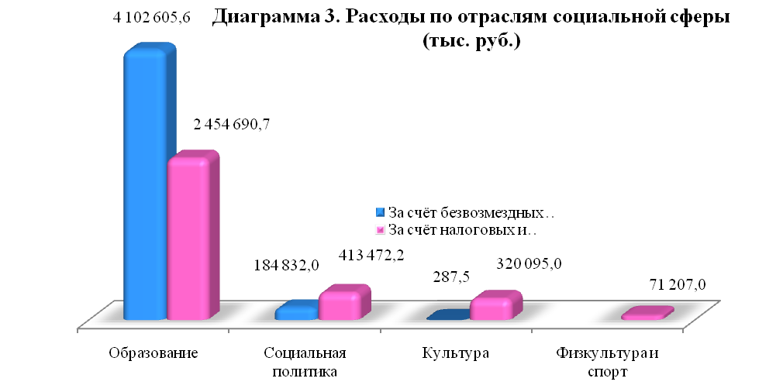
Приоритетным направлением расходов бюджета муниципального образования «Город Саратов» сохранена социальная сфера, на которую предусмотрено 7 547 190,0 тыс. руб. или 66,3% от общей суммы расходов бюджета в 2016 году.

4.2.1. Расходы на образование

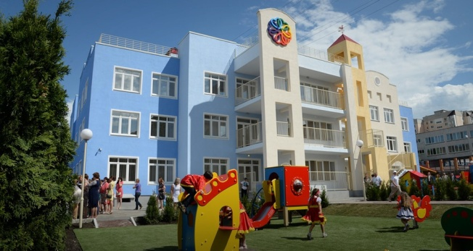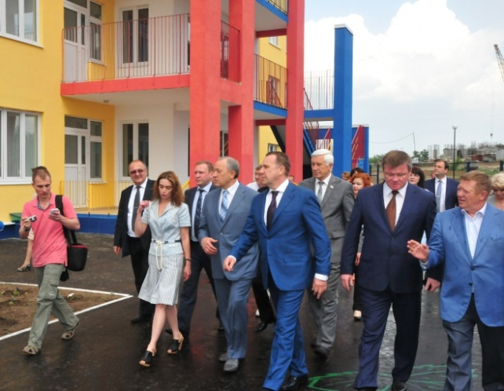
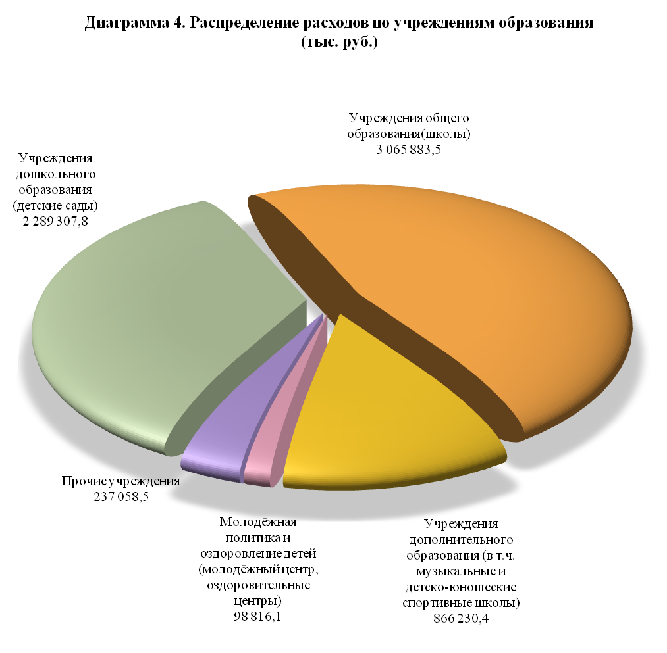

Общее количество муниципальных учреждений образования - 321, в том числе:
- дошкольных образовательных учреждений – 188;
- общеобразовательных школ – 107;
- учреждений дополнительного образования – 12;
- детских оздоровительно-образовательных центров – 5;
- прочих – 9.
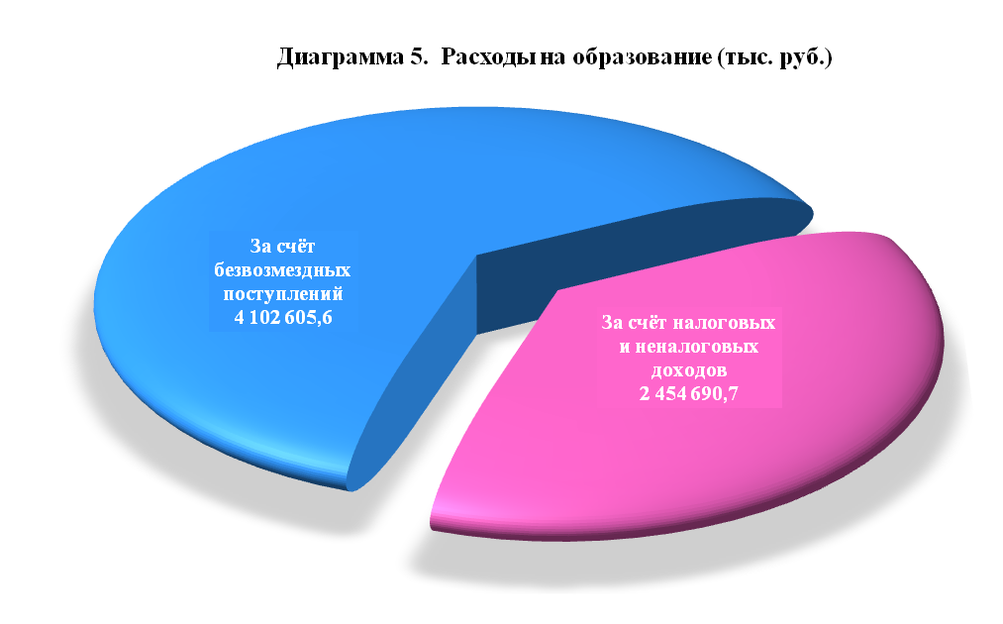
За счёт средств областного бюджета предусмотрены расходы в сумме 4 102 605,6 тыс. руб., из них:
- на обеспечение образовательной деятельности муниципальных общеобразовательных учреждений;
- на обеспечение образовательной деятельности муниципальных дошкольных образовательных организаций;
- на осуществление отдельных государственных полномочий по предоставлению субсидий частным дошкольным образовательным организациям на возмещение затрат на обеспечение образовательной деятельности;
- на организацию осуществления отдельных государственных полномочий по предоставлению субсидий частным дошкольным образовательным организациям на возмещение затрат на обеспечение образовательной деятельности;
- на осуществление отдельных государственных полномочий по предоставлению субсидии частным общеобразовательным организациям, осуществляющим образовательную деятельность по имеющим государственную аккредитацию основным общеобразовательным программам, на возмещение затрат на обеспечение образовательной деятельности;
- на организацию осуществления отдельных государственных полномочий по предоставлению субсидии частным общеобразовательным организациям, осуществляющим образовательную деятельность по имеющим государственную аккредитацию основным общеобразовательным программам, на возмещение затрат на обеспечение образовательной деятельности;
- на предоставление питания отдельным категориям обучающихся в муниципальных образовательных организациях, реализующих образовательные программы начального общего, основного общего и среднего общего образования;
- на осуществление государственных полномочий по организации предоставления питания отдельным категориям обучающихся в муниципальных образовательных организациях, реализующих образовательные программы начального общего, основного общего и среднего общего образования, и частичному финансированию расходов на присмотр и уход за детьми дошкольного возраста в муниципальных образовательных организациях, реализующих основную общеобразовательную программу дошкольного образования;
- на расходы на присмотр и уход за детьми дошкольного возраста в муниципальных образовательных организациях, реализующих основную общеобразовательную программу дошкольного образования;
- на осуществление государственных полномочий по организации предоставления компенсации родительской платы за присмотр и уход за детьми в образовательных учреждениях, реализующих основную общеобразовательную программу дошкольного образования.
За счёт собственных доходов бюджета муниципального образования «Город Саратов» предусмотрено 2 454 690,7 тыс. руб., в том числе:
- в сумме 20 038 500,1 тыс. руб. на финансовое обеспечение выполнения муниципального задания на оказание муниципальных услуг (выполнение работ) муниципальными образовательными учреждениями, а также обеспечение деятельности прочих учреждений, в том числе: на оплату труда работников учреждений образования, деятельность которых не связана с образовательным процессом, приобретение продуктов питания для детей в дошкольных учреждениях, оплату услуг связи, коммунальных услуг, услуг по содержанию имущества (вывозу мусора, обслуживанию приборов учета ТЭР и автоматической пожарной сигнализации и т.д.), медицинских осмотров работников учреждений образования, налогов, приобретение канцелярских товаров, моющих средств, посуды, использование лицензионного программного обеспечения и приобретение или изготовление бланков документов об образовании в школах;
- в сумме 91 500,2 тыс. руб. на реализацию муниципальных и ведомственных целевых программ, направленных на создание и улучшение условий в муниципальных образовательных учреждениях для обучения и всестороннего развития детей, повышение доступности качественного образования, обеспечение безопасности эксплуатации зданий и укрепление материально-технической базы учреждений образования, решение таких социальных задач, как профилактика наркомании и правонарушений среди обучающихся, оказание финансовой поддержки одаренным детям, повышение уровня организации отдыха детей в каникулярный период, развитие и реализацию потенциала молодежи, выявление и распространение инновационного опыта педагогов и привлечение в образовательные учреждения молодых специалистов;
- в сумме 24 617,0 тыс. руб. на предоставление питания отдельным категориям обучающихся в муниципальных образовательных учреждениях, реализующих образовательные программы начального общего, основного общего и среднего общего образования, а также предоставление питания при организации отдыха детей в каникулярное время в организованных лагерях с дневным пребыванием в муниципальных общеобразовательных учреждениях.
В рамках указанного финансового обеспечения в муниципальных образовательных учреждениях более 75 тысяч учащихся осваивают программы общего образования, более 33 тысячи воспитанников – программы дошкольного образования, 27 тысяч обучающихся – программы дополнительного образования.
Около 4 тысяч детей будут охвачены организованным отдыхом в летний период. В 11 негосударственных образовательных учреждениях программы общего и дошкольного образования осваивают более 1,8 тысячи обучающихся.
Мерами социальной поддержки в период получения образования в 2016 году планируется охватить более 43 тысяч обучающихся муниципальных общеобразовательных учреждениях, в том числе 32 тысячи обучающихся 1-4 классов в рамках реализации программы «Школьное молоко» будут ежедневно получать дополнительное питание (200 грамм молока).
Кроме того, за счет указанных средств планируется организовать и провести более 650 мероприятий в сфере молодежной политики, направленных на:
- вовлечение молодежи в добровольческую деятельность, развитие гражданской активности молодежи и формирование здорового образа жизни;
- гражданское и патриотическое воспитание молодежи, воспитание толерантности в молодежной среде, формирование правовых, культурных и нравственных ценностей среди молодежи;
- формирование системы развития талантливой и инициативной молодежи, создание условий для самореализации подростков и молодежи, развитие творческого, профессионального, интеллектуального потенциалов подростков и молодежи.
В настоящее время в городе Саратове функционируют 5 муниципальных спортивных школ, в которых проводятся занятия по 31 виду спорта (лыжные гонки, спортивное ориентирование, биатлон, конькобежный спорт, пауэрлифтинг, легкая атлетика, прыжки в воду, футбол, мини-футбол, гандбол, академическая гребля, баскетбол, бокс, волейбол, водное поло, городошный спорт, греко-римская борьба, дартс, дзюдо, кикбоксинг, морское многоборье, парусный спорт, плавание, пулевая стрельба, рукопашный бой, самбо, спортивная гимнастика, триатлон, ушу, художественная гимнастика, шахматы).
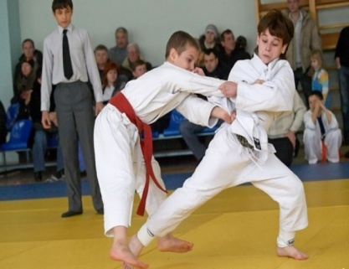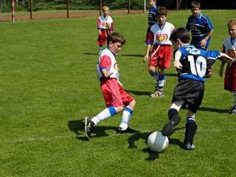
В целях развития системы подготовки спортивного резерва в городе Саратове в 2016 году запланировано проведение 115 соревнований среди детей и юношей по видам спорта. На проведение данных мероприятий в бюджете муниципального образования «Город Саратов» предусмотрено 3 000,0 тыс. руб.
Количество воспитанников муниципальных спортивных школ - 6 367 человек.
На содержание и функционирование муниципальных спортивных школ предусмотрено – 149 409,7 тыс. руб.
На содержание и функционирование муниципального автономного учреждения «Детский оздоровительно-образовательный спортивный центр», на базе которого организован летний спортивный отдых и тренировочные сборы юных спортсменов, предусмотрено 11 494,8 тыс. руб.
На командирование юных спортсменов для участия в межрегиональных, Всероссийских и Международных соревнованиях и тренировочных сборах запланировано 1 800,0 тыс. руб.
В целях поощрения социально незащищенных одаренных детей в сфере физической культуры и спорта предусмотрено 485,0 тыс. руб.
На развитие материально-технической базы муниципальных образовательных учреждений, осуществляющих деятельность в области физической культуры и спорта, предусмотрено 7 050,0 тыс. руб., которые будут направлены на текущий и капитальный ремонт объектов спорта, находящихся в оперативном управлении указанных учреждений (стадион «Волга», стадион «Салют», ДОЛ «Солнышко», ДОЛ «Олимпиец»), а также приобретение спортивного инвентаря и оборудования.
В городе функционирует 27 музыкальных школ и школ искусств, на содержание и развитие которых предусмотрено 386 910,9 тыс. руб.
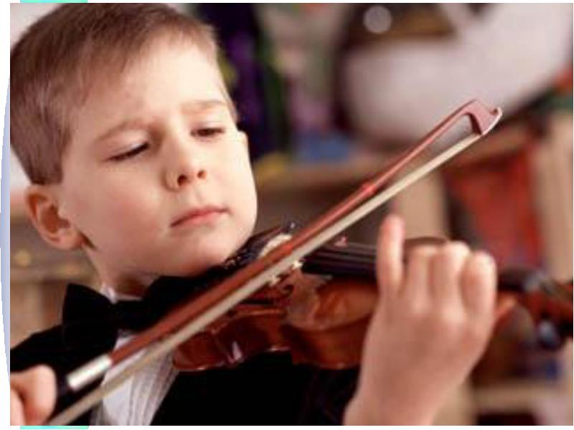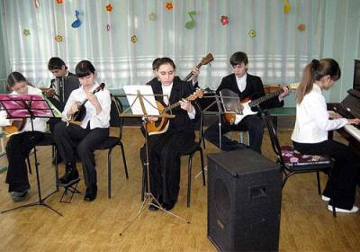
В рамках выделенных средств в следующем году в детских музыкальных школах и школах искусств будут реализованы образовательные программы по 46 специальностям, в том числе по дополнительным предпрофессиональным программам продолжат обучение более 1100 детей. Общий контингент обучающихся составит 7637 человек, или 13,2% детского населения города.
Высокое качество образования, которое дают наши школы, подтверждают и растущие показатели деятельности. С каждым годом:
- увеличивается количество лауреатов международных, всероссийских, региональных конкурсов и фестивалей (за 2015 год их число составило 493 человека, в 2014 году - 364 человека);
- растет число лауреатов премии главы администрации муниципального образования «Город Саратов» «Юные дарования Саратова» и стипендиатов Губернатора области (20 лауреатов премии в 2015 году, 14 лауреатов премии в 2014 году; 21 стипендиат – 2015 год, 18 стипендиатов – 2014 год)
В 2016 году планируется сохранить положительную динамику творческих достижений юных воспитанников.

Расходы на образование в расчёте на 1 жителя города

2015 : =
6 138 142,3 тыс. руб.

842 097 жителей

7,3 тыс. руб./жит.

842 097 жителей

7,8 тыс. руб./жит.

2016 : =
6 557 296,3 тыс. руб.

Средняя заработная плата по отрасли «Образование» составит в 2016 году:
- в учреждениях дошкольного образования – 14,6 тыс. руб.;
- в учреждениях общего образования – 22,1 тыс. руб.;
- в учреждениях дополнительного образования – 17,7 тыс. руб.;
- в детских юношеских спортивных школах - 18,9 тыс. руб.;
- в музыкальных школах и школах искусств - 21,4 тыс. руб.

4.2.2. Расходы на культуру

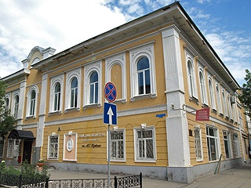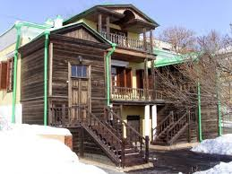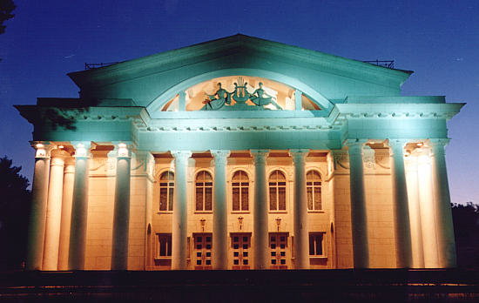

Общее количество муниципальных учреждений культуры - 19, в том числе:
- библиотек – 1 (46 филиалов);
- театров – 3;
- музеев –1;
- учреждений культурно-досугового типа – 12;
- прочих – 2.
За счёт средств областного бюджета предусмотрены расходы на комплектование книжных фондов библиотек в сумме 287,5 тыс. руб.
За счёт собственных доходов бюджета муниципального образования «Город Саратов» предусмотрено 320 095,0 тыс. руб., которые будут направлены на:
- обеспечение деятельности учреждений, в том числе: текущий ремонт, приобретение оборудования и инвентаря, вывоз мусора и др.;
- комплектование книжных фондов библиотек;
- реализацию муниципальных и ведомственных целевых программ.
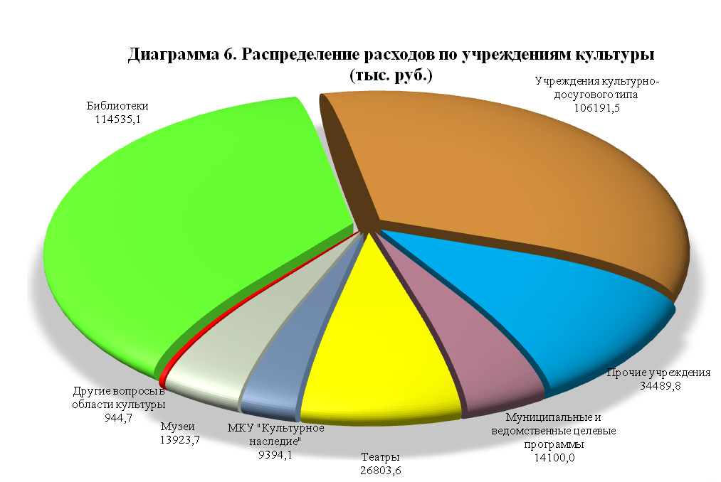

Расходы на культуру в расчёте на 1 жителя города
287 423,2 тыс. руб.
842 097 жителей

0,3
тыс.руб./жит.

2015 : =
320 382,5 тыс. руб.
842 097 жителей
0,4
тыс. руб./жит.
2016 : =
Развитие учреждений культурно-досугового типа.
На осуществление деятельности предусмотрены бюджетные ассигнования в сумме 106 191,5 тыс. руб., или 15,2% от общего объема расходов отрасли.
В настоящее время в 12 учреждениях культурно-досугового типа действуют 269 клубных формирований, в том числе 179 - для детей. Общее число участников более 5 тысяч человек, из них почти 54% – дети в возрасте до 14 лет. Учреждения культурно-досугового типа успешно выполняют задачи по развитию всех жанров народного творчества, сохранению нематериального культурного наследия и национальных традиций. Наиболее востребованной формой работы учреждений культурно-досугового типа среди жителей города стала организация концертных и игровых программ, проводимых на открытых площадках города, в том числе на придомовых территориях. В 2016 году планируется увеличение числа жителей, посещающих наши учреждения, а так же увеличение культурно-досуговых мероприятий, реализуемых творческими коллективами, за счет расширения их тематики и программ. Общее число запланированных мероприятий составит более 2,5 тысяч.
Большая роль в культурной жизни города отводится библиотечному обслуживанию населения.
На развитие услуг в этой сфере бюджетом на 2016 год предусмотрено 114 535,1 тыс. руб., что составляет 16,4% от общего бюджета отрасли. Действующая в городе муниципальная библиотечная система включает 46 филиалов, в том числе 14 – детских. Библиотечный фонд составляет более 1,5 млн. экземпляров. Ежегодно библиотеки города обслуживают 197 тысяч различных категорий населения города (23% от общего состава населения), выдается около 4 млн. документов и материалов, имеющихся в фондах библиотек. Основополагающим фактором, влияющим на развитие библиотечной деятельности в современных условиях, является информатизация. Не случайно, что в настоящее время такое понятие как «качество библиотеки», связывается, прежде всего, с имеющимися современными возможностями доступа к информации. Активное внедрение новых информационных технологий в библиотеках Саратова определило множество дополнительных возможностей по информационному обслуживанию пользователей и повышению престижа муниципальных библиотек.
В 2016 году будет продолжено формирование электронных информационных ресурсов, обновление компьютерной техники. В рамках организации досуговой деятельности запланированы новые библиотечные конкурсы и акции по привлечению населения в читальные залы.
Еще одним направлением отрасли является обеспечение деятельности музея – усадьбы Н.Г. Чернышевского.
В бюджете 2016 года на данные цели предусмотрено 13 923,7 тыс. руб., что составляет 2% от общего объема расходов бюджета отрасли. В коллекцию музея входят свыше 50 тысяч единиц хранения, в том числе основной фонд – около 30 тысяч единиц. Обслуживание посетителей музея осуществляется в форме экскурсий, лекций, культурно-досуговых мероприятий, среди них: фольклорные фестивали, фестивали народного творчества и современного искусства, мастер-классы по прикладному искусству, а также социально-культурная акция «Ночь музеев», которая уже 4-ый год проходит на территории усадьбы. Ежегодно на базе музея проходят Международные научные чтения «Чернышевский и его эпоха». В 2015 году музей отметил свое 95-ти летие.
В целях дальнейшего развития музейного дела в 2016 году будут открыты новые выставки и экспозиции, расширено межрегиональное сотрудничество и проведены новые культурно-досуговые мероприятия.
Не менее важным аспектом деятельности отрасли культуры является поддержка театрального искусства путем совершенствования деятельности муниципальных театров. На эти цели бюджетом на 2016 год предусмотрено 26 803,6 тыс. руб., что составляет 3,8% от общего бюджета отрасли. В городе работают три муниципальных театра - магии и фокусов «Самокат», драматический театр «Версия», театр драмы, музыки и поэзии «Балаганчикъ». Ежегодно муниципальными театрами осуществляется показ более 500 спектаклей, как на стационарной основе, так и на выезде, с охватом свыше 40 тысяч зрителей. За последние три года муниципальными театрами было поставлено 23 премьерных спектакля.
В 2016 году будет продолжена работа по подготовке премьер, не менее 10% спектаклей будет проведено на базе общеобразовательных учреждений, оздоровительных лагерей, детских садов, на открытых площадках города. Также будет продолжен проект - фестиваль «Открытый город», предполагаемое количество участников которого составит более полутора тысяч человек.
В отрасли на протяжении ряда лет осуществлялась реализация целевых программ, что не могло не отразиться на культурном уровне населения города и качестве услуг, представляемых учреждениями культуры и искусства. Учитывая, что достигнутые результаты показали эффективность применения программно-целевого метода планирования, на 2016 год запланирована реализация 3-х целевых программ, направленных на модернизацию технического и технологического оснащения учреждений, пропаганду культурного наследия города, развитие и поддержку талантливых детей и т.д.
Основными результатами реализации мероприятий целевых программ в 2016 году будут:
в области работы с одаренными детьми:
- оказание финансовой поддержки 10 социально незащищенным одаренным детям;
- выплата премий 20 победителям городских Всероссийских и Международных конкурсов и фестивалей и их преподавателям;
- освещение в СМИ деятельности образовательных учреждений, работающих с одарёнными детьми, а также образа жизни и достижений одарённых детей (7 репортажей);
в части развития и укрепления материально-технической базы учреждений:
- проведение текущего ремонта 20 зданий и сооружений;
- приобретение оборудование, орг. техники и музыкальных инструментов для 26 учреждений;
- проведение мероприятий по обеспечению и укреплению безопасности в 8 учреждениях;
в области популяризации культурных ценностей города:
- проведение не менее 86 городских культурно-массовых мероприятий, посвященных памятным и календарным датам, и увеличение доли жителей, принимающих в них участие;
- проведение более 24 мероприятий, направленных на популяризацию литературного наследия;
- проведение 16 мероприятий, направленных на изучение и развитие культурных традиций края;
- проведение не менее 42 мероприятий, направленных на определенную целевую аудиторию (дети, лица с ограниченными возможностями, старшее поколение);
в области развития системы библиотечного обслуживания:
- пополнение библиотечных фондов на 44,7 тыс. экземпляров;
- организация подписки на периодические издания (42 тысячи экземпляров);
- оцифровка и создание электронной коллекции краеведческого фонда (оцифровка 7 книг Саратовских авторов);
в области охраны труда:
- в 8 учреждениях запланировано проведение мероприятия по специальной оценке условий труда, обучение 3 специалистов, отвечающих за охрану труда.
Среднемесячная заработная плата работников культуры в соответствии с показателями «дорожной карты» составит 17,4 тыс. руб.

4.2.3. Расходы на социальную политику
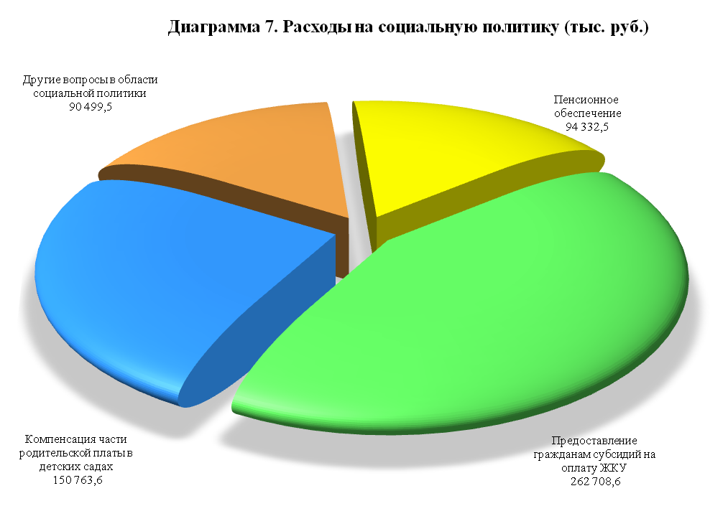
Расходы на социальную политику в расчёте на 1 жителя города
842 097 жителей

0,65 тыс.руб./жит.

553 349,5 тыс. руб.
2015 : =
598 304,2 тыс. руб.
842 097 жителей

0,71 тыс.руб./жит.

2016 : : = =

На исполнение публичных нормативных обязательств предусмотрено 102 404,9 тыс. руб.
На предоставление социальных льгот и материальной помощи Почетным гражданам города Саратова предусмотрено 2 456,2 тыс. руб.
По состоянию на 01.01.2016 года на учете в управлении по труду и социальному развитию администрации муниципального образования «Город Саратов» состоит 31 Почетный гражданин города Саратова.
Лицам, удостоенным звания Почетного гражданина, ежегодно выплачивается единовременная материальная помощь.
Размер единовременной материальной помощи Почетному гражданину города в 2016 году составляет 71,5 тыс. руб.
В соответствии с Положением о социальной поддержке граждан, участвующих в охране общественного порядка в муниципальном образовании «Город Саратов», утвержденным решением Саратовской городской Думы от 11.06.2013 № 25-290, видом социальной поддержки граждан, участвующих в охране общественного порядка в муниципальном образовании «Город Саратов», является материальная помощь. Размер материальной помощи с 1 января 2016 года составляет 5 638,72 руб.
На предоставление социальной поддержки гражданам, участвующим в охране общественного порядка в муниципальном образовании «Город Саратов» в рамках муниципальной программы «Профилактика правонарушений, терроризма, экстремизма, межнациональных конфликтов и наркомании», предусмотрено 5 487,8 тыс. руб.
На постоянной основе сотрудники дружины совместно с ГУ МВД РФ по Саратовской области, УМВД г. Саратова, Прокуратурой г. Саратова, мобильным отрядом особого назначения, оперативно-розыскной частью, отделом исполнения административного законодательства, отделением участковых уполномоченных полиции и подразделениями по делам несовершеннолетних, управляющими компаниями, ТСЖ, принимают участие в рейдах, спецмероприятиях, в акциях, в общественно-массовых мероприятиях в целях обеспечения правопорядка и общественной безопасности на территории муниципального образования «Город Саратов».
Интерес граждан к участию в деятельности по охране общественного порядка - это выражение гражданской позиции и получение при этом необходимого в жизни каждого человека практического опыта.
По состоянию на 01.01.2016 г. численность дружинников составляет 253 человека, основной состав (90%) - студенты образовательных учреждений университетов, академий, институтов, колледжей. Основной возраст дружинников 18-30 лет.
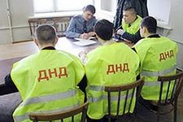
В соответствии с решением Саратовской городской Думы от 26.05.2011 N 4-38 «Об установлении дополнительной меры социальной поддержки инвалидам и участникам Великой Отечественной войны» инвалидам и участникам Великой Отечественной войны, проживающим на территории муниципального образования «Город Саратов», не имеющим стационарного телефона и пользующиеся услугами подвижной радиотелефонной связи, предоставляется дополнительная мера социальной поддержки в виде денежной выплаты в размере 300 рублей в месяц.
На выплату ежемесячной дополнительной меры социальной поддержки 34 инвалидам и участникам Великой Отечественной войны для оплаты услуг подвижной радиотелефонной связи предусмотрено 128,4 тыс. руб.
Предоставление жителям города субсидий на оплату жилого помещения и коммунальных услуг осуществляется в соответствии с Жилищным кодексом РФ и в рамках осуществления государственных полномочий, делегированных органам местного самоуправления Законом Саратовской области от 28 декабря 2007 года № 300-ЗСО «О наделении органов местного самоуправления в Саратовской области государственными полномочиями по организации предоставления и предоставлению гражданам субсидий на оплату жилого помещения и коммунальных услуг».
В бюджете муниципального образования «Город Саратов» на 2016 год на данные выплаты предусмотрено 262 708,6 тыс. руб.
Предоставление жителям города субсидий на оплату жилого помещения и коммунальных услуг носит заявительный характер и является адресной финансовой помощью семьям или одиноко проживающим гражданам с низкими доходами при оплате жилого помещения и коммунальных услуг.

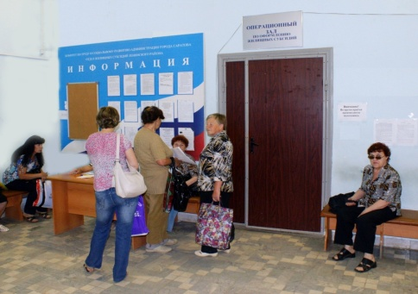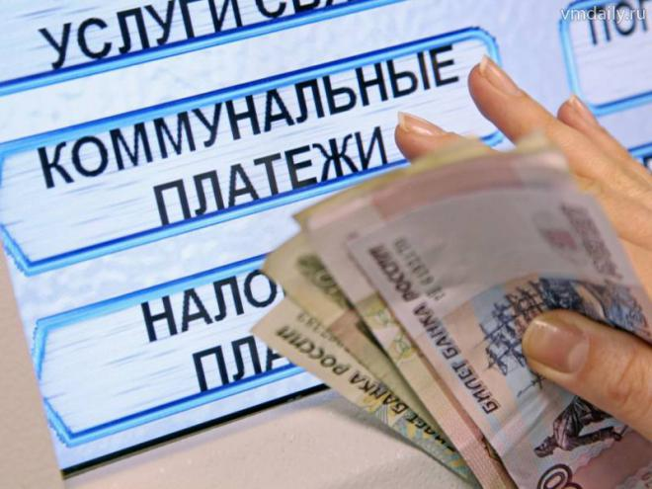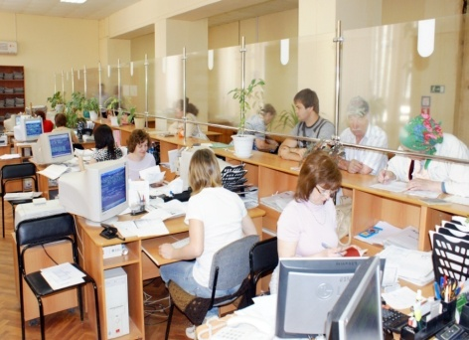
По предварительным оценкам в 2016 году число семей-субсидентов составит около 26 500 семей.

4.2.4. Расходы на физическую культуру и спорт
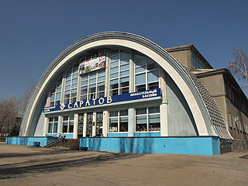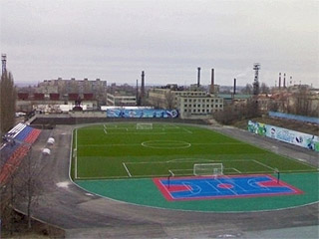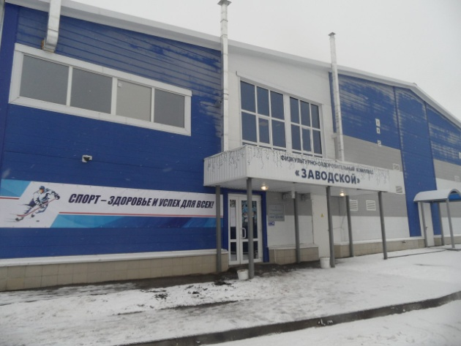
За счёт средств бюджета муниципального образования «Город Саратов» предусмотрено 71 207,0 тыс. руб., которые будут направлены на:
- реализацию муниципальных и ведомственных целевых программ;
- содержание муниципального автономного учреждения «Дирекция физкультурно-оздоровительных спортивных сооружений»;
- возмещение недополученных доходов в связи с оказанием услуг категориям граждан, пользующихся льготами за услуги плавательного бассейна (332,1 тыс. руб.).
В целях совершенствования физического воспитания жителей города, повышения мотивации граждан к регулярным занятиям физической культурой и спортом в 2016 году запланировано проведение 429 спортивных и физкультурно-массовых мероприятий различного уровня среди населения города с охватом более 295 тысяч человек.
Среди них - Чемпионат города по лыжным гонкам, биатлону, конькобежные соревнования «Лед надежды нашей», спортивно-культурный праздник «Саратовская лыжня», участие сборной команды города во Всероссийских массовых соревнованиях «Лыжня России», городские соревнования по спортивному ориентированию на лыжах и другие.
На проведение указанных мероприятий в бюджете муниципального образования «Город Саратов» на 2016 год предусмотрено 4 640,6 тыс. руб.
В целях профилактики безнадзорности несовершеннолетних, организации досуга детей и подростков в каникулярное время, привлечения их к систематическим занятиям физической культурой и спортом для детей и подростков будут поводиться занятия на спортивных дворовых площадки, где они смогут заниматься физической культурой непосредственно рядом с домом. В 2015 году занятия по футболу, волейболу, баскетболу, общефизической подготовке регулярно проводились на 98 дворовых площадках.
В последние годы на территории города активно осуществляется строительство, реконструкция спортивных объектов – введен в эксплуатацию ФОК в поселке Юбилейном, лыжероллерная трасса лыжного стадиона на 5-й Дачной, игровой спортивный зал в СК «Строитель», проведен капитальный ремонт действующих муниципальных спортивных объектов – СК «Юность», ФОК «Заводской», СК «Строитель», СЦ «Торпедо» и других. На развитие и укрепление материально-технической базы объектов физической культуры и массового спорта предусмотрено 5 050,0 тыс. руб. Указанные средства будут направлены на проведение капитального и текущего ремонта муниципальных объектов физической культуры и спорта, приобретение спортивного инвентаря, оборудования, предметов материально-технического обеспечения.
Ежедневно на городских физкультурно-оздоровительных и спортивных сооружениях (ФОК «Солнечный», ФОК «Заводской», СК «Строитель», СЦ «Юность», СЦ «Торпедо», стадион «Спартак», СЦ «Сокол» и других) занимаются около 4 800 человек, в том числе 2 200 детей и подростков – на безвозмездной основе. На содержание и функционирование муниципальных спортивных объектов предусмотрено – 47 632,0 тыс. руб.
Среднемесячная заработная плата работников физической культуры и спорта составит в 2016 году – 13,8 тыс. руб.

Расходы на физическую культуру и спорт в расчёте на 1 жителя города
65 408,4 тыс. руб.

842 097 жителей

0,07 тыс.руб./жит.

2015 : =

2016 : =
71 207,0 тыс. руб.
842 097 жителей
жителе
жителей

0,08 тыс.руб./жит.

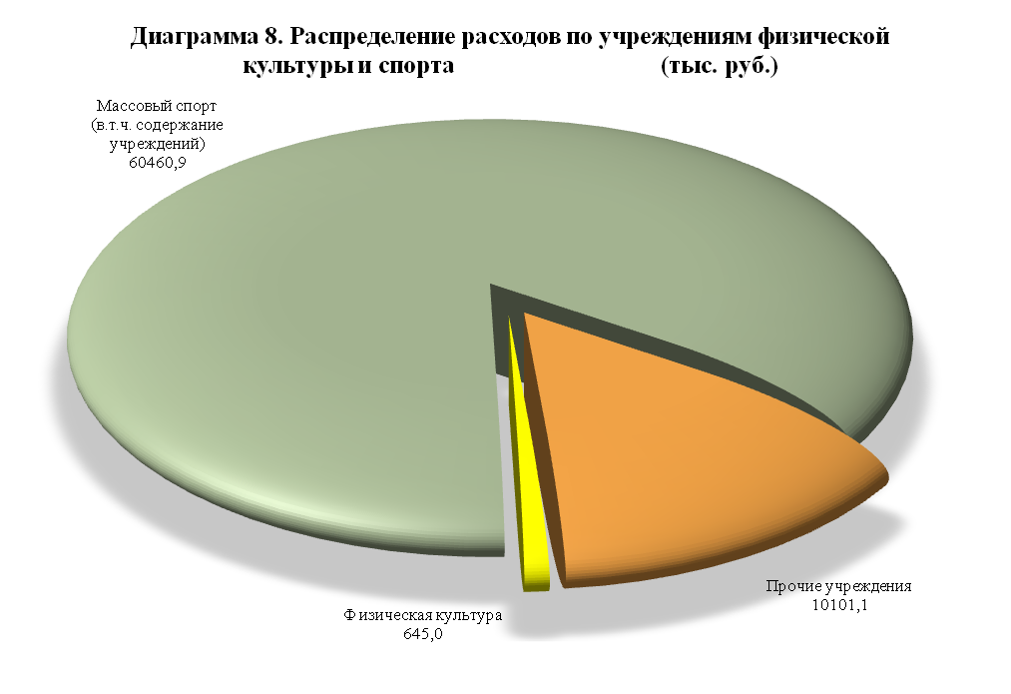
4.2.5. Общеэкономические вопросы
Участие в организации занятости несовершеннолетних граждан в возрасте от 14 до 18 лет в свободное от учебы время
Цели мероприятий:
- вовлечение подростков во все формы занятости в целях профилактики преступности и безнадзорности среди несовершеннолетних;
- создание условий для успешной самореализации молодежи, направление ее потенциала на развитие города и государства в целом, развитие созидательной активности молодежи, приобщение молодежи к труду;
- стимулирования работодателей к участию в подростковой занятости.
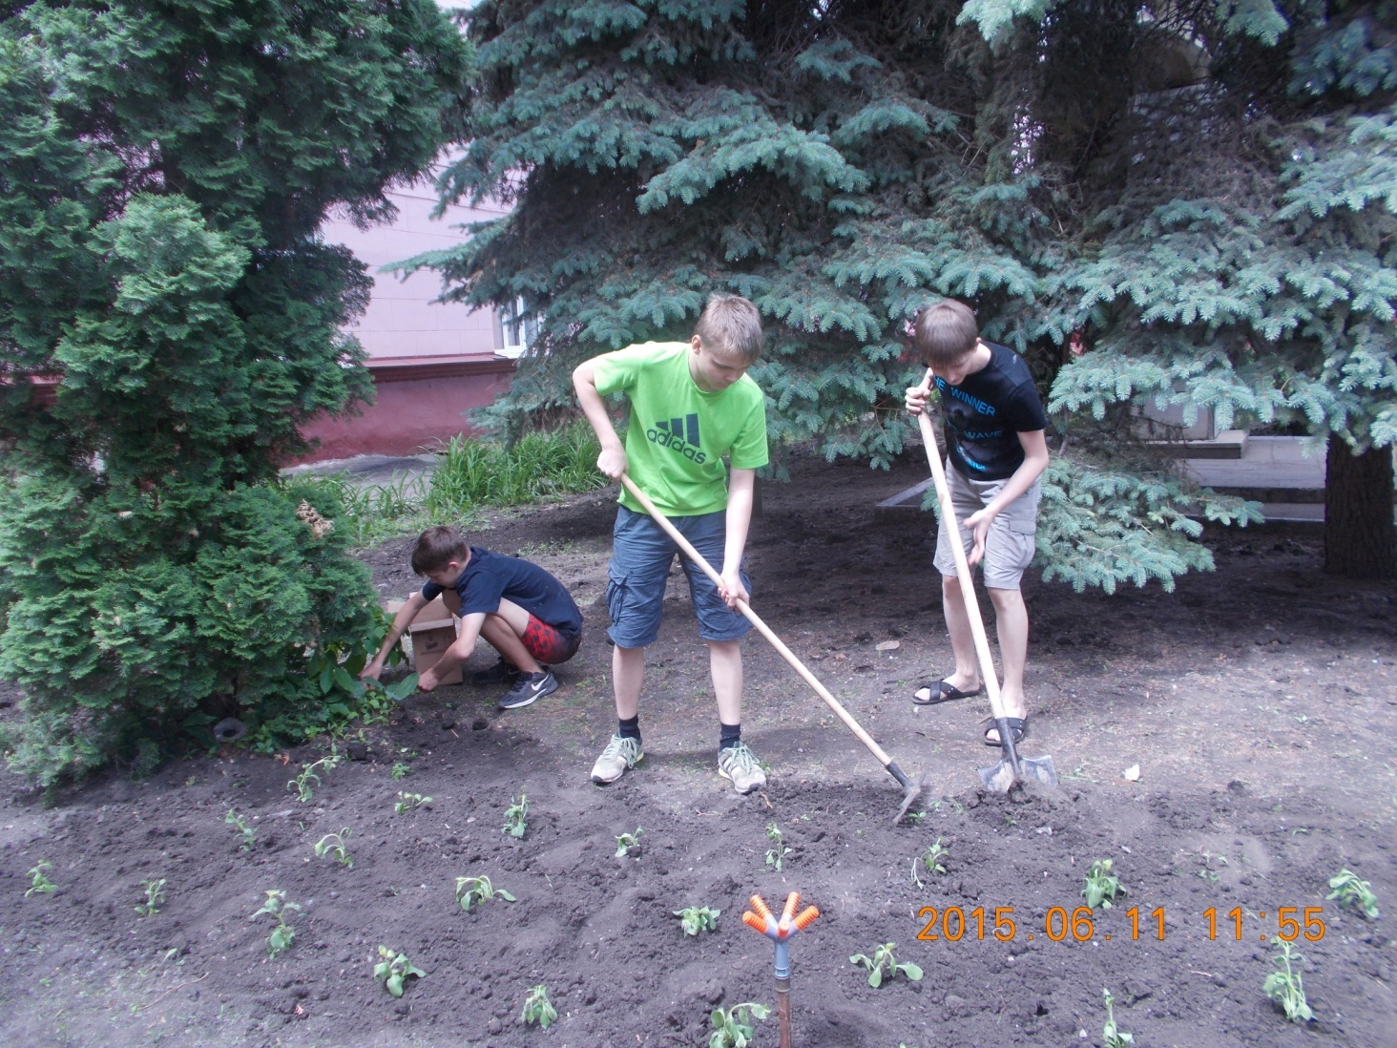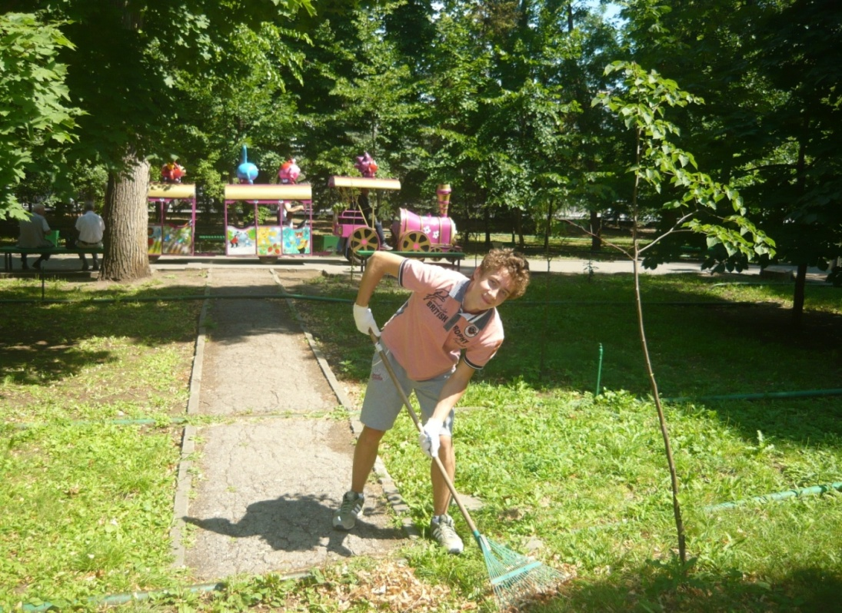
В 2016 году из бюджета муниципального образования «Город Саратов» на выплату субсидий работодателям, принимающим участие в подростковой занятости, определена сумма в размере 3 214,5 тыс. руб.
4.3. Городское хозяйство
4.3.1. Дорожный фонд
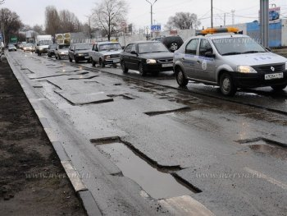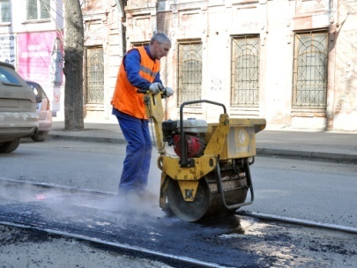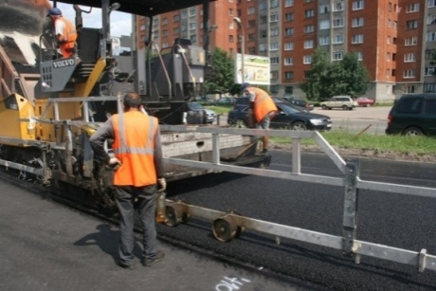
Объем бюджетных ассигнований дорожного фонда на 2016 год предусмотрен в размере 848 426,7 тыс. руб.
Транспортная система города является важнейшей составной частью производственной инфраструктуры и ее развитие можно рассматривать как одну из приоритетных задач муниципального образования.
Для обеспечения непрерывного характера работ по содержанию дорожно-уличной сети муниципального образования «Город Саратов» в 2016 году в соответствии с нормативами необходимо 1 564 201,5 тыс. руб., для осуществления ремонтных работ на автомобильных дорогах муниципального образования «Город Саратов» необходимо 3 000 432,2 тыс. руб.
Вместе с тем, в 2016 году будет производиться содержание и ремонт автомобильных дорог (в том числе искусственных дорожных сооружений, элементов обустройства автомобильных дорог) и мероприятия по обеспечению безопасности дорожного движения на общую сумму 838 426,7 тыс. руб.
Для улучшения транспортно-эксплуатационных характеристик автомобильных дорог будет производиться ремонт шести объектов автомобильных дорог на площади 60,5 тыс. кв. м. на общую сумму 100 100,0 тыс. руб.
Основной объем работ по содержанию улично-дорожной сети будет на общей площади 11 756,7 тыс. кв. м. выполняться созданными в 2014 году муниципальными бюджетными учреждениями «Служба благоустройства города» и «Дорстрой». Объем ассигнований, который планируется направить на выполнение муниципального задания по круглогодичному содержанию дорог, составит 560 000,0 тыс. руб.
В 2016 году планируется реализация ведомственной целевой программы «Обеспечение безопасности дорожного движения на территории муниципального образования «Город Саратов» - в объеме 47 600,0 тыс. руб., которая позволит осуществлять комплекс мероприятий по повышению безопасности дорожного движения техническими средствами регулирования. В рамках программы в 2016 году планируется установить 300 п. м дорожных ограждений, 1000 п. м ограничивающих пешеходных ограждений и 140 кв. м. устроенных искусственных неровностей. Для создания условий, обеспечивающих безопасность дорожного движения, в 2016 году предусмотрена установка (модернизация) 4 светофорных объектов и 1470 дорожных знаков.
За 2012-2015 года установлено и модернизировано 62 светофорных объекта. В рамках реализации программы в 2016 году будет обеспечиваться содержание 230 светофорных объектов на общую сумму 32 100,0 тыс. руб.
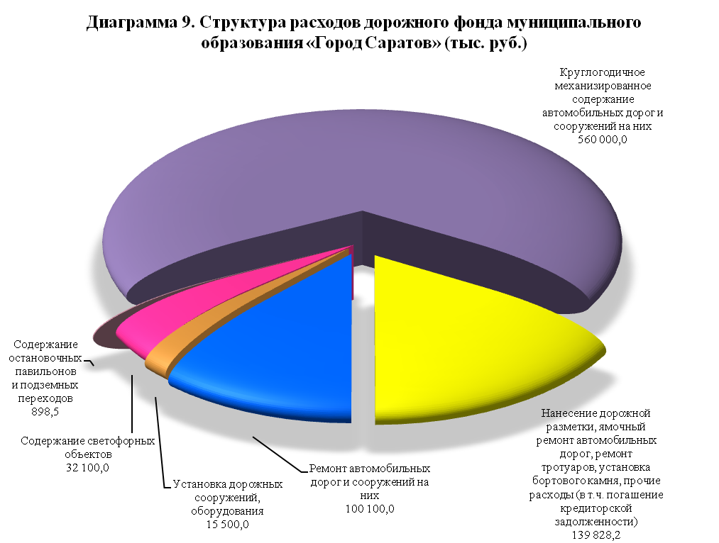

4.3.2. Расходы на жилищно-коммунальное хозяйство
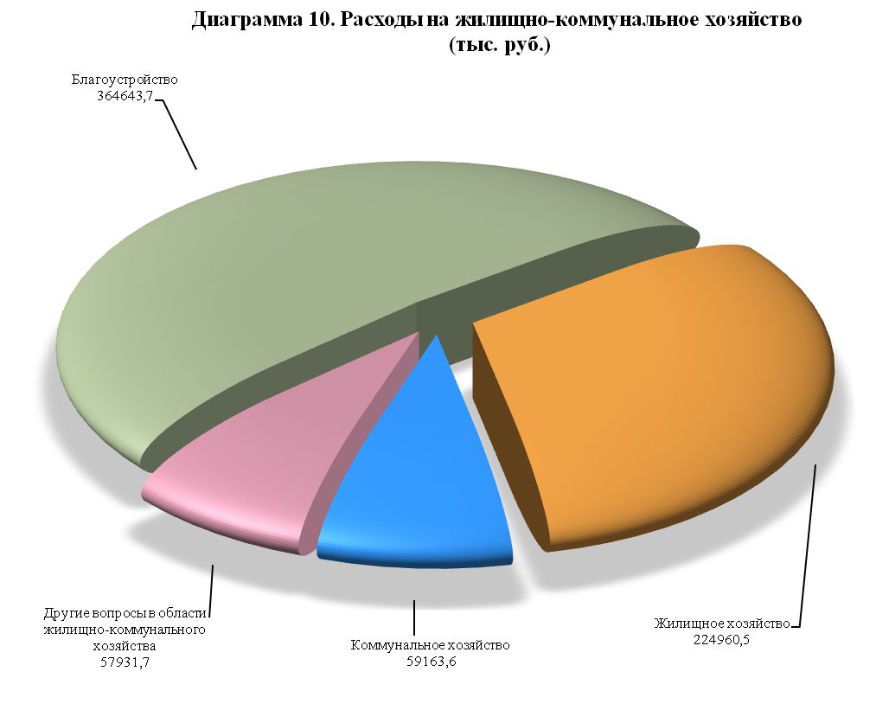
Расходы в расчёте на 1 жителя города
1 160 645.9 тыс. руб.

842 097 жителей

1.4 тыс. руб./жит.

2015 : =
706 699.5 тыс. руб.

842 097 жителей

0.8 тыс. руб./жит.

2016 : =

Важной задачей системы жилищно-коммунального хозяйства является создание благоприятных условий проживания людей на территории города и обеспечение стабильного функционирования инженерной инфраструктуры.

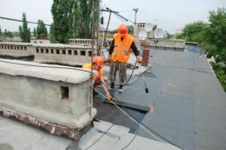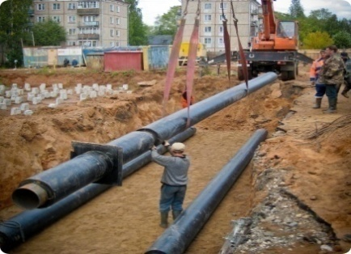

В целях решения данных задач в 2016 году на жилищно-коммунальное хозяйство предусмотрено 706 699,5 тыс. руб., в том числе:
- на жилищное хозяйство – 224 960,5 тыс. руб., из них:
- на оплату ежемесячных взносов на капитальный ремонт общего имущества многоквартирных домов за жилые и нежилые помещения, находящиеся в собственности муниципального образования «Город Саратов» - 34 369,0 тыс. руб.;
- на реализацию ведомственной целевой программы «Приобретение жилых помещений для исполнения решений судов» на 2015-2017 годы» - 45 259,0 тыс. руб.;
- на реализацию мероприятий в рамках ведомственной целевой программы «Переселение граждан города Саратова из аварийного жилищного фонда в 2013-2017 годах» - 143 956,0 тыс. руб.

Приоритетным и социально важным направлением жилищной политики является ликвидации аварийного жилищного фонда.

Переселение граждан из аварийного жилищного фонда является одной из наиболее актуальных проблем, существующих в муниципальном образовании «Город Саратов».

В соответствии с ведомственной целевой программой «Переселение граждан города Саратова из аварийного жилищного фонда в 2013-2017 годах», утвержденной постановлением администрации муниципального образования «Город Саратов» от 8 июля 2013 года № 1347, переселению подлежат 9872 человека из 292 аварийных многоквартирных домов общей площадью 160,8 тыс. кв. м.

В 2016 году на реализацию мероприятий третьего этапа вышеуказанной ведомственной целевой программы предусмотрено 143 956,0 тыс. руб.

До 31 декабря 2016 года в рамках третьего этапа программы необходимо будет расселить аварийные многоквартирные дома общей площадью 42,1 тыс. кв. м, приобрести 1308 жилых помещений для переселения 2722 человек.
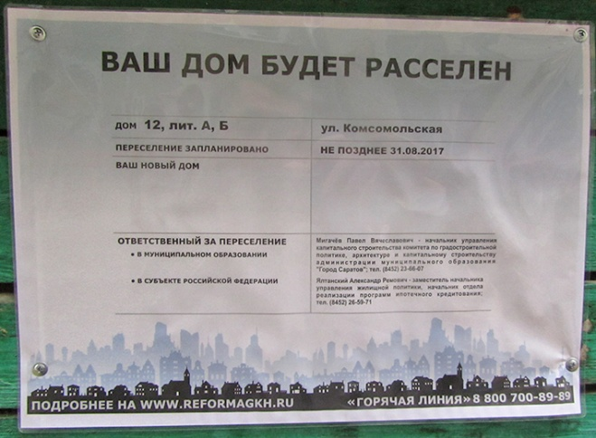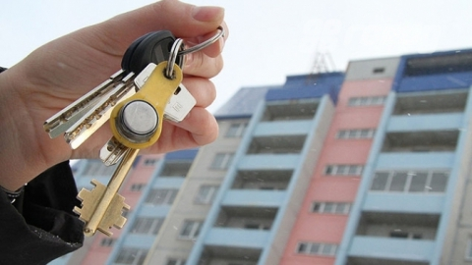
- на коммунальное хозяйство – 59 163,6 тыс. руб., из них:
- на возмещение части затрат в связи с проведением аварийно-восстановительных работ – 17 000,0 тыс. руб.
На протяжении многих лет получателем данной субсидии является МУП «Городская АРС-05», единственное в городе предприятие, которое в круглосуточном режиме устраняет аварийные ситуации в жилых домах и общественных зданиях, расположенных на территории города вне зависимости от форм собственности, в том числе на социально-значимых объектах: школах, детских садах, поликлиниках, больницах.
В 2016 году планируется оказать услуг по аварийному обслуживанию в количестве 1700 часов.
- на проведение аварийно-восстановительных работ и обеспечение надлежащего состояния объектов тепло-, газо-, водоснабжения и водоотведения, находящихся в муниципальной собственности, права владения и (или) пользования которыми не переданы – 3 500,0 тыс. руб.
На балансе комитета по жилищно-коммунальному хозяйству, как держателя объектов имущественной части муниципальной казны, находятся 1312 объектов, в том числе 2091 объект теплоснабжения; 202 объекта водоснабжения и водоотведения и 188 объектов газоснабжения.
При эксплуатации объектов, а также при подготовке жилищного фонда и объектов социальной сферы, в отопительном периоде имеются случаи многочисленных порывов. В связи, с чем возникает необходимость проведения ремонтных работ. В целях организации работ по ликвидации аварийных ситуаций было принято решение о привлечении к данным работам МУП «Городская АРС-05».
- на возмещение недополученных доходов в связи с оказанием услуг муниципальных бань и категориям граждан, пользующихся льготами за услуги муниципальных бань – 21 273,6 тыс. руб.
Услугами муниципальных бань пользуются граждане, для которых посещение бани связано с отсутствием условий для помывки в домашних условиях. МУП «Банно-прачечное хозяйство» единственное предприятие в городе оказывающее льготные услуги населению.
В соответствии с решением Саратовской городской Думы от 22.11.2001 № 14-113 «Об утверждении Перечня категорий граждан, пользующихся льготами на услуги муниципальных бань» льготы по оплате услуг бань предоставляются пенсионерам в размере 30 %, инвалидам и детям до 15 лет - 50%, детям до 7 лет- 100 %.
Услугами 9 муниципальных бань, которые находятся в пользовании МУП «Банно-прачечное хозяйство», в течение года пользуется порядка 234,3 тысяч посетителей в общих отделениях и душе и 17,1 тыс. часов в номерах и саунах. Льготные услуги предоставляются порядка 26,8% от общего количества посетителей.
Планируемое количество посещений по льготным категориям составит 62,7 тысяч посетителей, из них: 30% скидкой воспользуются – 37,5 тысяч посетителей, 50% – 21,5 тысяч посетителей, 100% – 3,7 тысяч посетителей.
- на вывоз и утилизацию твердых бытовых из бункеров-накопителей и контейнеров жилищного фонда, а также отходов с несанкционированных мест – 17 000,0 тыс. руб.
На протяжении нескольких последних лет наблюдается резкий рост объемов образования бытовых отходов. Фактический объём вывоза мусора значительно превышает рекомендованную норму (нормы накопления ТБО, разработанные ОАО «Академия коммунального хозяйства им. К.Д. Памфилова» составляют 0,15 м³/чел в месяц или 1,8 м³/чел. в год).
Несвоевременный вывоз приводит к нарушениям санитарных правил и благоустройства города. В результате чего муниципальные предприятия и другие специализированные предприятия при заключении договоров с управляющими организациями не могут достоверно определить объем вывозимых отходов для выставления оплаты населению, что приводит к значительному росту не обеспеченных финансированием затрат организаций, занимающихся вывозом бытовых отходов с территории жилищного фонда, в результате чего предприятия несут убытки.
В результате деятельности человека формируется огромное количество отходов. Проблема твердых бытовых отходов в настоящее время является одной из глобальных проблем, так как количество мусора постоянно растет, а места для свалок становится все меньше. В рамках обозначенной проблемы особым пунктом стоит проблема несанкционированных свалок.
В целях обеспечения санитарно-эпидемиологического благополучия населения, своевременного проведения мероприятий, направленных на предупреждение возникновения вспышек инфекционных заболеваний предусмотрены субсидии на возмещение затрат в связи с вывозом и утилизацией отходов с несанкционированных мест на территории муниципального образования «Город Саратов».
В связи с этим выделение из бюджета данных субсидий позволит вывезти в 2016 году твердых бытовых отходов объемом 33,0 тыс. куб. м., 19,5 тыс. куб. м. отходов с несанкционированных мест на территории муниципального образования «Город Саратов».
Уровень благоустройства определяет комфортность условий проживания жителей города и является одной из проблем, требующих каждодневного внимания и эффективного решения.
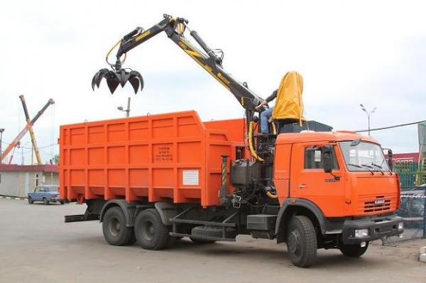
- на благоустройство города предусмотрено – 364 643,7 тыс. руб., из них:
- на уличное освещение и содержание сетей наружного освещения - 182 621,4 тыс. руб.;
- на озеленение парков, скверов и содержание малых архитектурных форм – 107 344,7 тыс. руб.
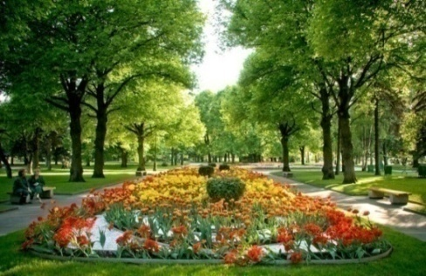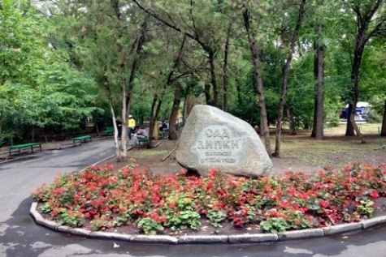
В 2016 году предусмотрено выполнение работ по содержанию территории, занимаемой зелеными насаждениями, на площади 949,98 га. Потребность в средствах на выполнение этих работ составляет 257 506,8 тыс. руб. Выделенные в 2016 году бюджетные ассигнования могут быть использованы только на сохранение существующих территорий, занятых зелеными насаждениями в целях нормализации экологической обстановки в областном центре. Недостаток ассигнований не позволит обеспечить развитие зеленого хозяйства города, выполнять в полном объеме комплекс мероприятий, включающий работы по удалению аварийных деревьев, стрижку живой изгороди, выкашиванию газонов, посадке цветов, посадке деревьев, поливу зеленых насаждений, ежедневно выполнять работы по подметанию дорожек, сбору мусора, вывозу мусора с территорий, занятых зелеными насаждениями;
- на реализацию ведомственной целевой программы «Предотвращение несанкционированного складирования отходов на территории Маханного оврага в районе парка Победы в Волжском районе г. Саратова» на 2016 год – 1 504,4 тыс. руб.;
- на обустройство и содержание городского пляжа, солярия в пос. Затон – 10 000,0 тыс. руб.;
- на возмещение затрат по круглосуточному содержанию сетей ливневой канализации и дренажа общегородского назначения – 59 965,1 тыс. руб. В 2016 году планируется выполнить работы по содержанию и текущему ремонту 191,7 км сетей ливневой канализации и 21,4 км дренажа общегородского значения.
- на другие вопросы в области жилищно-коммунального
хозяйства – 57 931,7 тыс. руб.

4.3.3. Бюджетные инвестиции

Таблица 6. Перечень объектов капитального строительства муниципальной собственности и объектов недвижимого имущества, приобретаемого в муниципальную собственность, на 2016 год
тыс.руб.
№  п/п | Наименование объекта | Сумма
1 | 2 | 3
1 | Реконструкция здания пристройки МАОУ «Гимназия №1» Октябрьского района г. Саратова | 2 060,0
2 | Приобретение (купля-продажа, участие в долевом строительстве) жилых помещений для исполнения решений судов в рамках ведомственной целевой программы «Приобретение жилых помещений для исполнения решений судов» на 2015-2017 годы | 45 259,0
3 | Приобретение жилых помещений в многоквартирных домах в рамках ведомственной целевой программы «Переселение граждан города Саратова из аварийного жилищного фонда в 2013-2017 годах» | 143 956,0
 | Всего | 191 275,0

5. Источники финансирования дефицита бюджета

Привлечение заемных средств в 2016 году будет осуществляться в виде кредитов (путем проведения электронных аукционов с последующим заключением кредитных соглашений и договоров).
Общая сумма муниципальных внутренних заимствований на 2016 год установлена в объеме 6 300 000,0 тыс. руб. Данные средства будут направлены:
- на финансирование дефицита бюджета в сумме 242 426,5 тыс. руб.;
- погашение основной суммы долга в объеме 6 057 573,5 тыс. руб.
Расходы на обслуживание муниципального долга предусмотрены в сумме 850 000,0 тыс. руб. и составляют 12,5% от расходов бюджета муниципального образования «Город Саратов», за исключением объема расходов, которые осуществляются за счет субвенций, предоставляемых из бюджетов бюджетной системы Российской Федерации, что не превышает ограничений, установленных Бюджетным кодексом Российской Федерации (15%).
6. Открытые информационные ресурсы, на которых размещается информация о бюджете муниципального образования
«Город Саратов»:

WWW.saratovmer.ru – официальный сайт администрации муниципального образования «Город Саратов»;
www.saratovduma.ru – официальный сайт Саратовской городской Думы;
www.saratov.gov.ru – официальный сайт Правительства Саратовской области;
www.bus.gov.ru – официальный сайт для размещения информации о государственных (муниципальных) учреждениях;
www.zakupki.gov.ru – официальный сайт для размещения заказов на поставки товаров, выполнение работ, оказание услуг;
www.budget.gov.ru – единый портал бюджетной системы Российской Федерации.

